Linux内核编译及运行
学号 12208990406 姓名 刘宇轩
一、实验目的
1、选择合适平台工具，搭建环境，能够对Linux0.11内核进行编译，并在模拟器中运行。
2、能够通过自主学习，解决在内核编译运行中的问题。

- 平台工具
2.1 选择平台工具
虚拟机：
产品：VMware® Workstation 17 Pro
版本：17.5.1 build-23298084
网站：https://www.vmware.com/
系统镜像：
系统：ubuntu
版本：ubuntu-24.04.1-desktop-amd64.iso
网站：https://cn.ubuntu.com/download/desktop

2.2 平台工具简介
Vmware Workstation：核心理念是虚拟化。并且允许在单一物理硬件上创建多个虚拟机，每个虚拟机都可以独立运行，相当于独立的系统。并且提供了vmware tools工具，简化和方便了操作。
Ubuntu：是基于Debian开源的Linux系统，对于新手用户非常友好，简要的安装过程和直观的用户界面展示。

三、问题及解决方法
给出在实验过程中遇到的问题及解决方法
- 出现gcc错误
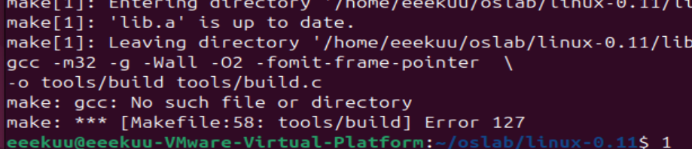
解压缩安装gcc-4.3后，再运行make出现如下错误

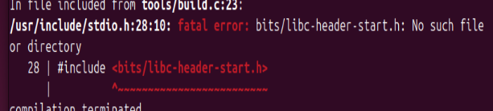
表明缺少库环境
输入以下指令
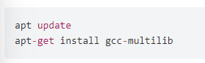
终于成功编译
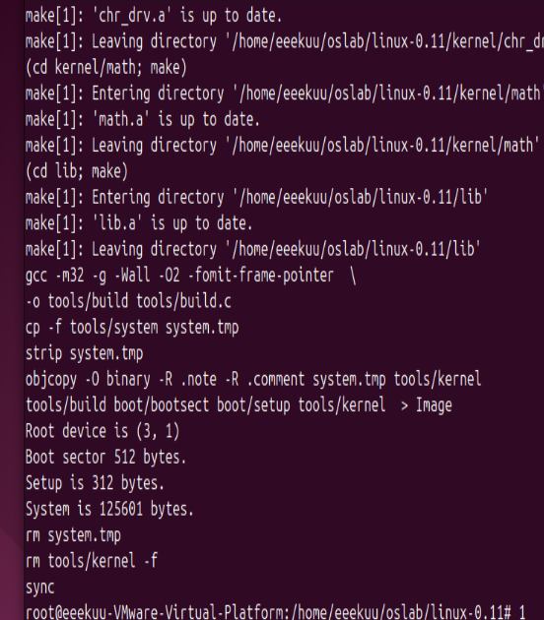

- 在运行./run时出错
按照实验步骤安装了3个包
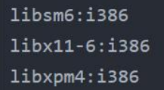
然后运行成功
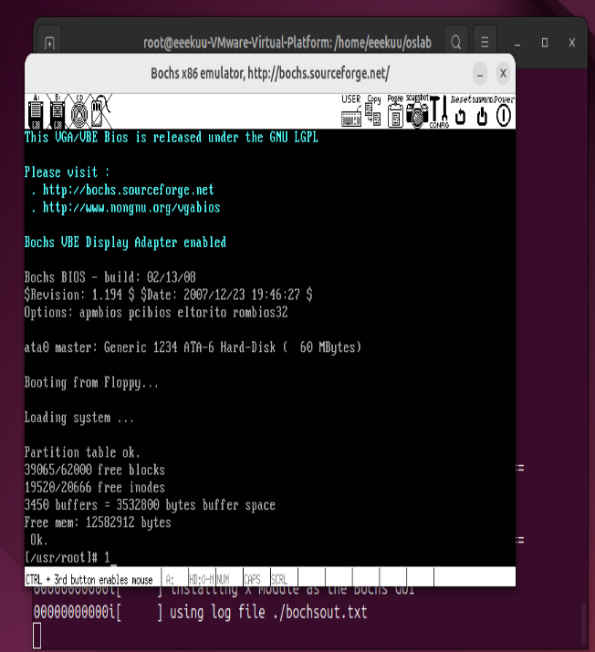

- 在C语言级调试运行./rungdb出现错误
然后安装libncurses5:i386和libexpat1:i396即可运行

四、实验结果及建议
- 编译运行
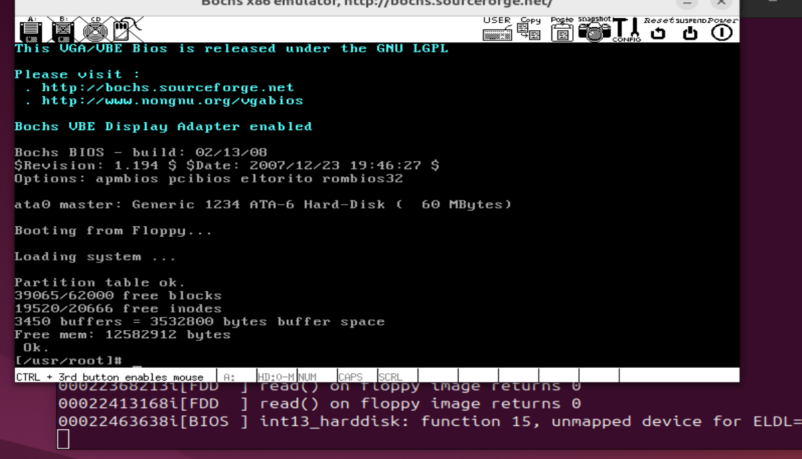

- 调试
  - 汇编级调试
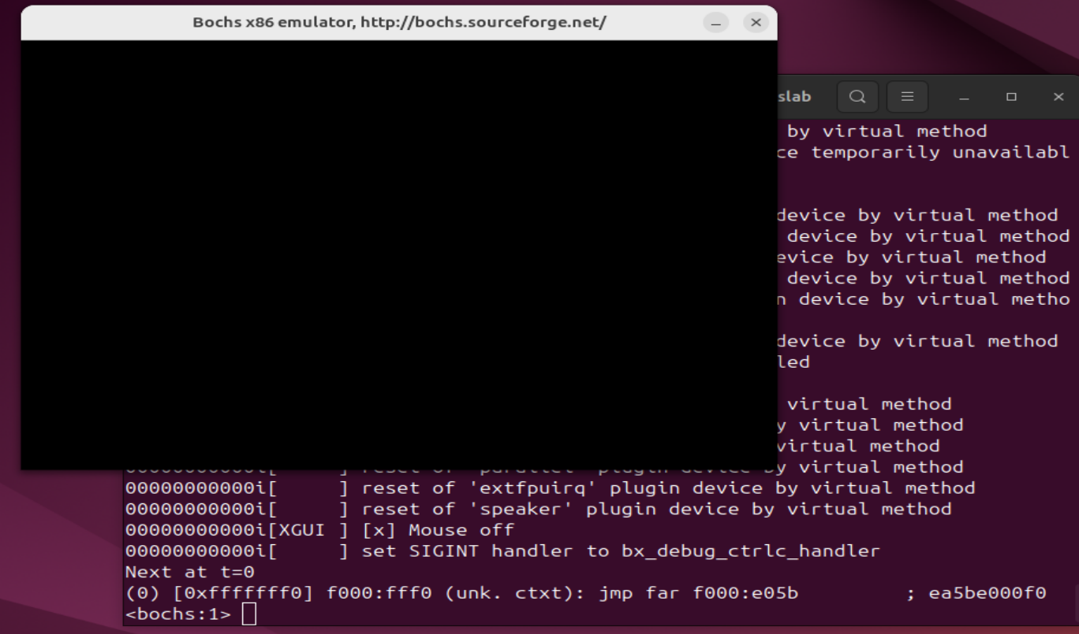
  - C语言级调试
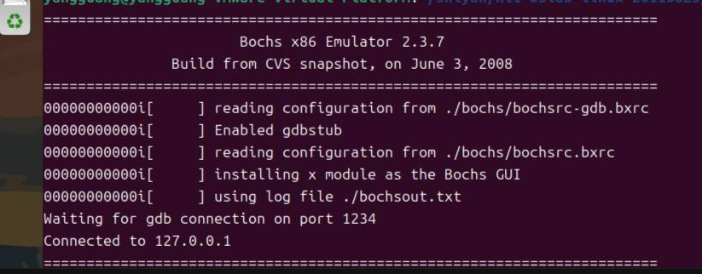

- 文件交换
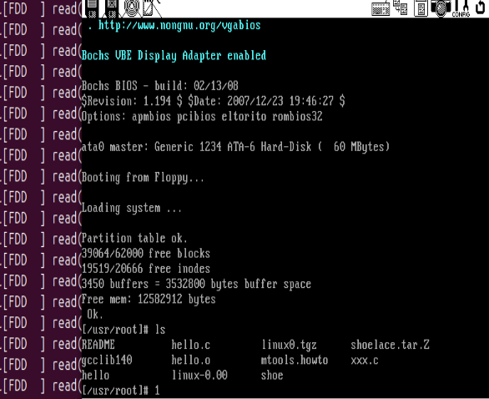

五、了解国产操作系统的发展和成果、国家政策等，谈谈对国产操作系统的认识和理解。
国产操作系统的发展是中国科技自立自强的重要体现，近年来在政策支持和市场需求的推动下，取得了显著进展。过去三十年，全球操作系统市场主要由欧美企业主导，这使得中国在这一领域面临“缺芯少魂”的困境。操作系统不仅是计算机的核心，也是国家信息安全和产业发展的基石。随着国家政策的持续推动，如《“十四五”数字经济发展规划》，国产操作系统的自主研发与生产逐渐进入规模化阶段。
在成果方面，国产操作系统的市场增长显著。根据亿欧智库的预测，市场将在2024年达到34.1亿元，增速超过20%。例如，华为的鸿蒙操作系统在中国市场的份额已达17%，首次超越苹果iOS，成为第二大智能手机操作系统。此外，国产操作系统在性能和兼容性方面逐步与国际主流产品看齐，以麒麟软件和统信软件为代表的企业，在政务、金融、电信等行业取得了显著的市场占有率。同时，国产操作系统还致力于构建良好的生态环境，多个开发社区如openEuler和openKylin相继成立，为生态适配提供支持，促进了产业链的完善。
国家层面对国产操作系统的发展给予了高度重视，强调科技创新和关键核心技术攻坚战的重要性。政策文件明确要求补齐关键技术短板，加快实现自主可控，这为国产操作系统的发展提供了强有力的政策保障。尽管取得了一定成就，但国产操作系统仍面临技术创新、用户体验和生态丰富度等方面的挑战。在全球竞争日益激烈的环境下，行业内普遍认为，国产操作系统需要继续加大研发投入，以实现更高水平的自立自强。
国产操作系统的发展不仅是技术层面的进步，更是国家战略、市场需求与科技创新相结合的重要成果。随着生态环境的不断完善和市场份额的提升，未来有望在全球范围内与国际巨头展开更深入的竞争。

